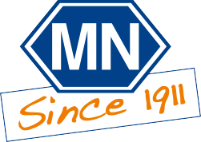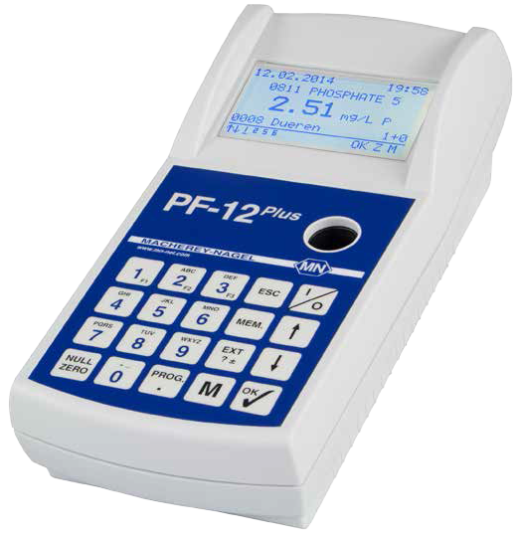Analýza vody

www.mn-net.com

Kompaktný fotometer PF-12Plus

Zvýšená flexibilita
Nový kompaktný fotometer PF-12^{Plus} vznikol ako vylepšený pokračovateľ svojho dobre prijatého predchodcu PF-12. PF-12^{Plus} je uspôsobený pre potreby mobilnej analýzy a je teraz vybavený viac ako 100 predprogramovanými metódami a pridanými funkciami. LED dióda so žiarením 860 nm umožňuje nefelometrické meranie turbidity v rozmedzí 1-1000 NTU. Táto funkcia tiež umožňuje obľúbenú kontrolu NTU-Check počas meraní našich skúmavkových testov NANOCOLOR ®, čo je veľké PLUS, pokiaľ ide o spoľahlivosť výsledkov meraní.
Užívateľské ovládanie pomocou ikoniek a nový panel úloh vytvoril z PF-12^{Plus} užívateľsky príjemný, ľahko a intuitívne ovládaný fotometer pre široké spektrum aplikácií pri analýze vody a odpadových vôd. Dodáva sa v robustnom kufríku vybavenom pomocným príslušenstvom, čo umožňuje okamžitú analýzu priamo na mieste použitia. S novým fotometrom PF-12Plus sú k dispozícii aj viacero verzií našich reagenčných kufríkov VISOCOLOR® a NANOCOLOR® .

Šetrite svoj čas a uľahčite si prácu v laboratóriu

Podsvietený grafický displej s intuitívnym navedením užívateľa
- Pripravený na okamžité použitie
- Všetky testy a položky z menu je možné aktivovať rýchlo a ľahko.

Výsledky do pár sekúnd
- Progresívne navrhnutá optika je necitlivá k vonkajšiemu svetlu, čo umožňuje bezproblémové meranie

Predprogramované testy a základné fotometrické funkcie
- Viac než 100 predprogramovaných metód
- Manuál s obrázkovými inštrukciami

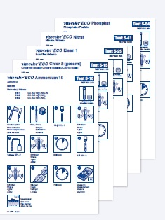

Phosphate / Fosfato

Phosphat

Test 5-84
REF 931 284

Nitrate / Nitrato

Nitrat
690 nm
Method(e) / Método
5841 0.2–5.0 mg/L PO4
–P
3-
5842 0.6–15.0 mg/L PO4

Probe échantillon

Küvetten spülen 5 mL Probe 6 PO4-1 Schütteln Rinse test tubes Sample Shake
Rincer les éprouvettes Echantillon Agiter
Lavar los tubos Muestra Agitar

6 PO4-2 Schütteln Säubern 10’00 min
Shake Clean
Agiter Nettoyer
Agitar Limpiar

PF-12Plus

Messung Measurement Mesure Medición

Meerwasser Sea water Eau de mer Agua de mar

PF-12Plus – 05.2014

Test 5-41
REF 931 241

Iron / Fer / Hierro

Eisen 1

Test 5-25
REF 931 225

/ sample
436 nm
Method(e) / Método
5411 1.0–14.0 mg/L NO3 N
–
–
5412 4–60 mg/L NO3

Probe / sample échantillon / muestra

Küvetten spülen 5 mL Probe 5 NO3-1 Schütteln Rinse test tubes Sample Shake
Rincer les éprouvettes Echantillon Agiter
Lavar los tubos Muestra Agitar

1 NO3-2 1 min Kräftig schütteln Säubern 5’00 min
Shake well Clean
Bien agiter Nettoyer Agitar intensamente Limpiar

PF-12Plus

Messung Measurement Mesure Medición

Meerwasser Sea water Eau de mer Agua de mar

PF-12Plus – 05.2014
/ muestra

Chlor 2 (gesamt)
540 nm
Method(e) / Método
5251 0.04–2.00 mg/L Fe

Probe échantillon

Küvetten spülen 5 mL Probe 5 Fe-1 Schütteln
Rinse test tubes Sample Shake
Rincer les éprouvettes Echantillon Agiter
Lavar los tubos Muestra Agitar

PF-12P
lus

Säubern 3’00 min Messung
Clean Measurement
Nettoyer Mesure
Limpiar Medición

Meerwasser Sea water Eau de mer Agua de mar

PF-12Plus – 05.2014
Chlorine (total) / Chlore (totale) / Cloro (total)

Test 5-15
REF 931 215

Amonio

585 nm
Method(e) / Método

Ammonium 15
540 nm
Method(e) / Método
5152 0.10–2.00 mg/L Cl2

Probe échantillon

3 Cl2-1 3 Cl2-2 5 mL Probe Schütteln
Sample Shake
Echantillon Agiter
Muestra Agitar

3 Cl2-3 Schütteln Säubern 2’00 min
Shake Clean
Agiter Nettoyer
Agitar Limpiar

PF-12Plus

Messung Measurement Mesure Medición

Meerwasser Sea water Eau de mer Agua de mar

PF-12Plus – 05.2014

Test 5-10
REF 931 210

/ sample
/ muestra

/ sample
/ muestra

5101 0.4–6.2 mg/L NH4-N
5102 0.5–8.0 mg/L NH +
4
5103 0.5–8.0 mg/L NH3

Probe / sample échantillon / muestra

Küvetten spülen Rinse test tubes Rincer les éprouvettes Lavar los tubos

5 mL Probe Sample Echantillon Muestra

10 NH4-1

Schütteln Shake Agiter Agitar

1 NH4-2

Schütteln Shake Agiter Agitar

Schütteln Shake Agiter Agitar

Säubern Clean Nettoyer Limpiar

5’00 min

7’00 min

4 NH4-3

Messung Measurement Mesure Medición

1+ 9

Meerwasser Sea water Eau de mer Agua de mar

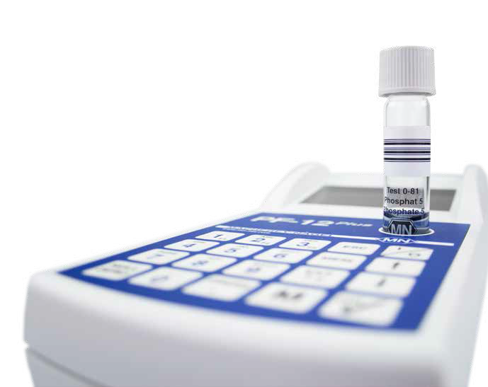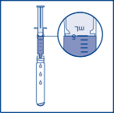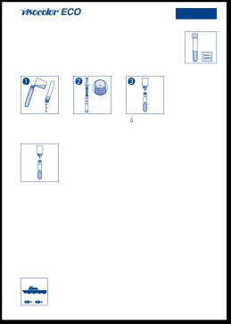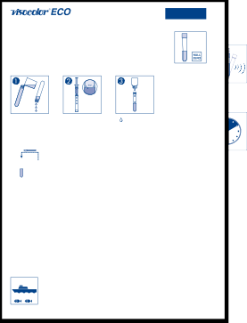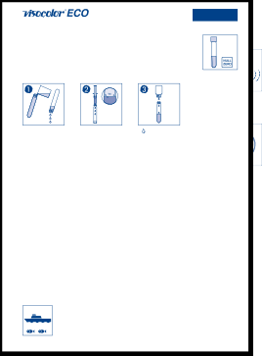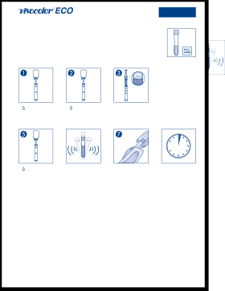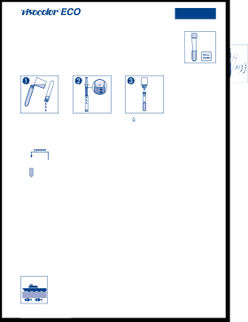

PF-12Plus – 05.2014

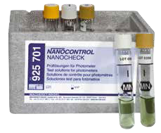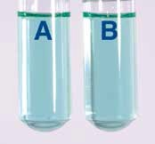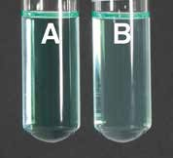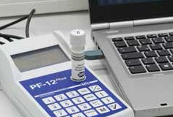Kompaktný fotometer PF-12Plus

Zažite presnosť a zvýšte správnosť

Najvyššia správnosť
- Výstraha pred možnými vedľajšími vplyvmi vďaka plne automatizovanému kontrolnému meraniu zákalu pod uhlom 90° (NTU-Check)
- Zobrazenie rozsahu merania 20-80% pomocou varovného pruhu
Meranie bez krytu kyvetového priestoru
- Najmodernejší optický systém je necitlivý k vonkajšiemu
svetlu a umožňuje priame meranie

Ľahko pochopiteľné užívateľské ovládanie
- Používanie bez zložitého a časovo náročného školenia
2 skúmavky (A / B) s rovnakou CHSK koncentráciou. Sú možné odchýlky až do 30 %.

22.10.2014
09:30
956
22.10.2014
09:30

0291 COD 1500
391 mg/L 0ã

0001 Dueren

1+0
Method

Method:
- Settings
Basic functions Tube tests
VISOCOLOR-ECO
^_

^_ä
EXT N M
^_ ^_ M: 029

Zabezpečte si výsledky

Dokumentácia výsledkov podľa zásad správnej laboratórnej praxe - SLP
- Individuálne zadávanie čísla vzorky, umiestnenia vzorky a riedenia

Prehľadná správa pamäte
- Ukladanie výsledkov vr. dátumu, času, čísla vzorky, umiestnenia vzorky a riedenia, v súlade s SLP
- Rýchly a jednoduchý prístup k uloženým výsledkom a sadám nameraných údajov

Pohodlný export údajov
- DVD so softvérom NANOCOLOR ® je súčasťou dodávky
- Jednoduchý prenos údajov (výsledkov) do PC
- Exportovanie údajov priamo do tabuliek MS EXCEL
- Záznam kalibračných kriviek pre naprogramovanie metód definovaných užívateľom

Interná kontrola kvality podľa normy ISO 9001
  - Splnenie požiadaviek supervízora aj úradov
  - Rýchle a jednoduché monitorovanie fotometrickej presnosti pomocou
NANOCONTROL NANOCHECK (REF.: 925 701)

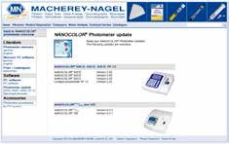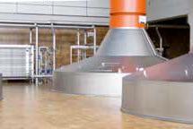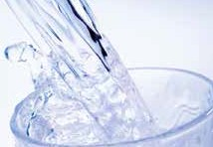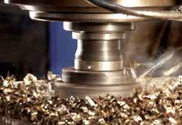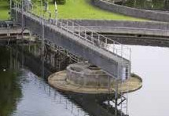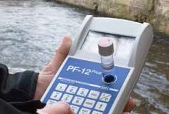 Kompaktný fotometer PF-12Plus

Buďte mobilní a užívajte si všestrannosť

Pracujte za každých podmienok
- Variabilné napájanie pre mobilné použitie
- Vodotesný obal (IP 68)
- Informácie o batérii a stave jej nabitia

Voľné programovanie užívateľom definovaných metód
- Programovateľné pre 50 užívateľom definovaných metód
- 4. stupeň polynómu s ln-funkciou

Buďte pripravení na budúcnosť

Rýchla aktualizácia fotometra – bezplatne
- Vždy zostanete aktuálni s našou jednoduchou aktualizáciou softvéru
- Súčasné aktualizácie softvéru nájdete na adrese: www.mn-net.com

Široký rozsah aplikácií

Všetky odvetvia analyzujúce stav vody a odpadových vôd
- Inštitúcie verejnej správy • Kovospracujúci priemysel a galvanizovne
- Priemyselné laboratóriá • Rybné farmy
- Obslužné spoločnosti pre mobilnú analýzu vody • Školy a univerzity

Pivovar

Pitná voda

Priemysel spracovania kovov

Čistička odpadových vôd

Bazény /kúpeľná starostlivosť

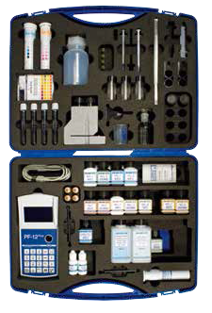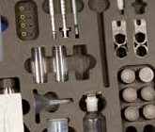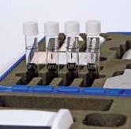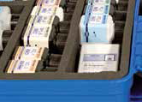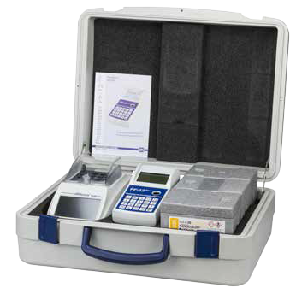

Individuálne minilaboratóriá
Kompaktný fotometer PF-12Plus

VISOCOLOR ® reagenčný kufrík s PF-12Plus
- Všestranný, pre všetky druhy aplikácií
- Nekonečné možnosti a cenovo-výhodné doplňovacie balíčky
- K dispozícii s PF-12Plus a pribalenými testami VISOCOLOR ® ECO
- K dispozícii s PF-12Plus a priestorom pre individuálnu kombináciu s:
  - VISOCOLOR ® ECO testami pre fotometrické stanovenie • Papierikmi na kvalitatívne skúšanie
  - pH indikačnými papierikmi • testovacími prúžkami QUANTOFIX®
  - pH-Fix testovacími prúžkami • Príslušenstvom

testovacie prúžky QUANTOFIX®
pH-Fix testovacie prúžky
pH indikačné papieriky
Príslušenstvo

Integrovaný držiak kyviet

Papieriky na testovanie kvality VISOCOLOR ® reagenčné fľašky

Fotometer PF-12Plus
pre fotometrickú analýzu testov
VISOCOLOR ® ECO

Reagenčný kufrík NANOCOLOR ®
s fotometrom PF-12Plus
- Špeciálne navrhnutý pre rýchlu a bezpečnú kontrolu čistenia vody
v čističkách odpadových vôd
- Robustný kufrík zaisťuje vysokú bezpečnosť počas prepravy
- K dispozícii s aj bez kompaktného fotometra PF-12Plus
- Možnosť osobnej voľby v kombinácii s
  - Ohrievacím blokom NANOCOLOR ® VARIO C2
  - 2 pipetami
  - 3 skúmavkovými testami NANOCOLOR ®
  - Príslušenstvom

Príklad kompletne nakombinovaného kufríka
NANOCOLOR ® pre analýzu vody

Kompaktný fotometer PF-12Plus

Správne testy pre akékoľvek použitie
Test | Ranges | Test no | Wave- length | Number of tests | Stability (months) | Seawater | REF
VISOCOLOR ® ECO
Alkalinity TA | 5–250 mg/L CaCO3 | 5-04 | 436 / 585 | 100 | 12 | yes | 931 204
Ammonium 3* | 0.1–2.5 mg/L NH +  4 | 5-08 | 690 | 50 | 18 | 1+9 | 931 208
Ammonium 15* | 0.5–8.0 mg/L NH +  4 | 5-10 | 585 | 50 | 18 | 1+9 | 931 210
Bromine | 0.10–13.00 mg/L Br2 | 5-11 | 540 | 200 | 24 | yes | 931 211
Chloride* | 1–50 mg/L Cl– | 5-18 | 470 | 90 | 12 | no | 931 218
Chlorine 1, free + total | 0.05–2.00 mg/L Cl2 | 5-35 | 540 | 150 | 24 | yes | 931 235
Chlorine 2, free + total* | 0.05–2.00 mg/L Cl2 | 5-15 | 540 | 150 | 18 | no | 931 215
free Chlorine 2 | 0.05–2.00 mg/L Cl2 | 5-16 | 540 | 150 | 18 | no | 931 216
Chlorine 6, free + total | 0.05–6.00 mg/L Cl2 | 5-17 | 540 | 200 | 24 | yes | 931 217
free Chlorine 6 | 0.05–6.00 mg/L Cl2 | 5-19 | 540 | 400 | 24 | yes | 931 219
Chlorine dioxide* | 0.20–3.80 mg/L ClO2 | 5-21 | 540 | 150 | 18 | no | 931 221
Chromium(VI)* | 0.04–1.00 mg/L CrO 2–  4 | 5-20 | 540 | 140 | 18 | yes | 931 220
Copper | 0.1–5.0 mg/L Cu2+ | 5-37 | 585 | 100 | 24 | yes | 931 237
Cyanide* | 0.01–0.20 mg/L CN– | 5-22 | 585 | 100 | 12 | 1+3 | 931 222
Cyanuric acid* | 10–100 mg/L Cya | 5-23 | 540 | 100 | 18 | yes | 931 223
Fluoride | 0.1–2.0 mg/L F– | 5-27 | 585 | 150 | 18 | after destillation | 931 227
Hydrazine* | 0.05–0.40 mg/L N2H4 | 5-30 | 436 | 130 | 12 | yes | 931 230
Iron 1* | 0.04–2.00 mg/L Fe | 5-25 | 540 | 200 | 24 | yes | 931 225
Iron 2 | 0.04–2.00 mg/L Fe | 5-26 | 540 | 100 | 24 | yes | 931 226
Manganese* | 0.1–5.0 mg/L Mn2+ | 5-38 | 436 | 70 | 18 | yes | 931 238
Nickel* | 0.04–5.00 mg/L Ni2+ | 5-40 | 470 | 150 | 18 | 1+9 | 931 240
Nitrate* | 4–60 mg/L NO –  3 | 5-41 | 436 | 110 | 18 | yes | 931 241
Nitrite | 0.02–0.50 mg/L NO –  2 | 5-44 | 540 | 120 | 18 | yes | 931 244
Oxygen* | 1–8 mg/L O2 | 5-88 | 540 | 50 | 18 | yes | 931 288
pH 6.0–8.2 | pH 6.1–8.4 | 5-70 | 436/540 | 150 | 18 | yes | 931 270
Phosphate* | 0.2–5.0 mg/L PO4-P | 5-84 | 690 | 80 | 36 | yes | 931 284
0.6–15.0 mg/L PO 3–
4
Potassium* | 2–25 mg/L K+ | 5-32 | 690 | 60 | 36 | 1+1 | 931 232
Silica | 0.2–3.0 mg/L SiO2 | 5-33 | 690 | 80 | 36 | yes | 931 233
Sulfate* | 20–200 mg/L SO 2–  4 | 5-92 | 436 | 100 | 36 | 1+49 | 931 292
Sulfide* | 0.05–0.80 mg/L S2– | 5-94 | 620 | 90 | 36 | yes | 931 294
Zinc | 0.1–3.0 mg/L Zn2+ | 5-98 | 620 | 120 | 12 | 1+9 | 931 298
NANOCOLOR ® skúmavkové testy
Aluminium 07 | 0.02–0.70 mg/L Al3+ | 0-98 | 540 | 19 | 12 | yes | 985 098
Ammonium 3* | 0.04–2.30 mg/L NH4-N | 0-03 | 690 | 20 | 12 | 1+1 | 985 003
0.05–3.00 mg/L NH +
4
Ammonium 10* | 0.2–8.0 mg/L NH4-N  0.2–10.0 mg/L NH +  4 | 0-04 | 690 | 20 | 12 | yes | 985 004
Ammonium 50* | 1.0–40.0 mg/L NH4-N  1.0–50.0 mg/L NH +  4 | 0-05 | 690 | 20 | 12 | yes | 985 005
Ammonium 100* | 4–80 mg/L NH4-N | 0-08 | 585 | 20 | 12 | yes | 985 008
5–100 mg/L NH +
4
Ammonium 200* | 30–160 mg/L NH4-N | 0-06 | 585 | 20 | 12 | yes | 985 006
40–200 mg/L NH +
4
AOX 3* | 0.1–3.0 mg/L AOX  0.01–0.30 mg/L AOX | 0-07 | 470 | 20 | 12 | yes, 200 mL flushing solution | 985 007
BDO5* | 0.5–12.0 mg/L O2 | 8-22 | 470 | 25–50 | 24 | yes | 985 822
BDO5-TT* | 0.5–7.5 mg/L O2 | 8-25 | 436 | 11–21 | 24 | yes | 985 825
Cadmium 2 | 0.05–2.00 mg/L Cd2+ | 0-14 | 540 | 10–19 | 12 | yes | 985 014
Carbonate hardness 15 | 1.0–18.0 °e | 0-15 | 436/585 | 20 | 12 | yes | 985 015
 | 0.4–5.4 mmol/L H+
Chloride 50* | 0.5–50.0 mg/L Cl– | 0-21 | 470 | 20 | 12 | no | 985 021
Chloride 200* | 5–200 mg/L Cl– | 0-19 | 470 | 20 | 12 | 1+199 | 985 019
 | 0,10–1,00 g/L Cl–
Chlorine / Ozon 2* | 0,05–2,50 mg/L Cl2  0,05–2,00 mg/L O3 | 0-17 | 540 | 20 | 12 | yes | 985 017
Chlorine dioxide 5 | 0,15–5,00 mg/L ClO2 | 0-18 | 540 | 20 | 12 | yes | 985 018
Chromate 5 | 0,05–2,00 mg/L Cr(VI) | 0-24 | 540 | 20 | 24 | yes | 985 024
0,1–4,0 mg/L CrO 2–
4
total Chromium 2* | 0,05–2,00 mg/L Cr | 0-59 | 540 | 20 | 24 | no | 985 059
COD 40* | 2–40 mg/L O2 | 0-27 | 345 | 20 | 12 at 2–8ºC | no | 985 027
COD 60* | 5–60 mg/L O2 | 0-22 | 345 | 20 | 12 at 2–8ºC | no | 985 022
COD 160* | 15–160 mg/L O2 | 0-26 | 436 | 20 | 12 | no | 985 026
COD 160 Hg-frei* | 15–160 mg/L O2 | 0-26 | 436 | 20 | 12 at 2–8ºC | no | 963 026
COD 300* | 50–300 mg/L O2 | 0-33 | 436 | 20 | 12 | no | 985 033
COD 600* | 50–600 mg/L O2 | 0-30 | 620 | 20 | 12 at 15–25 ºC | no | 985 030
COD 1500* | 100–1500 mg/L O2 | 0-29 | 620 | 20 | 12 | no | 985 029
COD 4000* | 400–4000 mg/L O2 | 0-11 | 620 | 20 | 12 at 15–25 ºC | no | 985 011
COD 10000* | 1,00–10,00 g/L O2 | 0-23 | 620 | 20 | 12 | no | 985 023
COD 15000* | 1,0–15,0 g/L O2 | 0-28 | 620 | 20 | 12 | no | 985 028
COD 60000* | 5,0–60,0 g/L O2 | 0-12 | 620 | 20 | 12 | no | 985 012
COD LR 150* | 3–150 mg/L O2 | 0-36 | 436 | 20 | 12 | no | 985 036
* This product contains harmful substances which must be specially labeled as hazardous. For detailed information please see MSDS.

Správne testy pre akékoľvek použitie
Kompaktný fotometer PF-12Plus

Test | Ranges | Test no | Wave- length | Number of tests | Stability (months) | Seawater | REF
COD HR 1500* | 20–1500 mg/L O2 | 0-38 | 620 | 20 | 12 | no | 985 038
org. Complexing agents 10 | 0,5–10,0 mg/L lBiK | 0-52 | 540 | 10-19 | 12 | 1+19 | 985 052
(Screeningtest)
Copper 5 | 0,10–7,00 mg/L Cu2+ | 0-53 | 585 | 20 | 24 | yes | 985 053
Copper 7 | 0,10–7,00 mg/L Cu2+ | 0-54 | 585 | 20 | 24 | yes | 985 054
Cyanide 08* | 0,02–0,80 mg/L CN– | 0-31 | 585 | 20 | 12 | 1+3 | 985 031
DEHA 1 (Diethylhydroxylamin) | 0,05–1,00 mg/L DEHA | 0-35 | 540 | 20 | 12 | yes | 985 035
Ethanol 1000 | 0,10–1,00 g/L EtOH | 8-38 | 620 | 23 | 24 at < 0°C | no | 985 838
 | 0,013–0,130 Vol. % EtOH
Fluoride 2 | 0,1–2,0 mg/L F– | 0-40 | 620 | 20 | 18 | 1+9 | 985 040
Formaldehyde 8* | 0,1–8,0 mg/L HCHO | 0-41 | 585 | 20 | 24 | no | 985 041
Formaldehyde 10 | 0,20–10,00 mg/L HCHO | 0-46 | 436 | 10–19 | 24 | yes | 985 046
Hardness Ca / Mg | 1,0–20,0 ºd; 5–50 mg/L Mg2+  0,2–3,6 mmol/L; 10–100 mg/L Ca2+ | 0-44 | 540 | 20 | 18 | 1+29 | 985 044
Hardness 20 | 1,0–20,0 ºd; 5–50 mg/L Mg2+  0,2–3,6 mmol/L; 10–100 mg/L Ca2+ | 0-43 | 540 | 20 | 18 | 1+29 | 985 043
HC 300* (hydrocarbons) | 0,5–5,6 mg/L KW  30–300 mg/kg KW | 0-57 | 436 | 20 | 12 | yes | 985 057
Iron 3* | 0,10–3,00 mg/L Fe | 0-37 | 540 | 20 | 12 | yes | 985 037
Lead 5* | 0,10–5,00 mg/L Pb2+ | 0-09 | 540 | 20 | 12 | nein | 985 009
Manganese 10* | 0,1–10,0 mg/L Mn | 0-58 | 470 | 20 | 18 | yes | 985 058
Methanol 15 | 0,2–15,0 mg/L MeOH | 8-59 | 620 | 23 | 12 at < 0ºC | no | 985 859
Molybdenum 40* | 1,0–40,0 mg/L Mo (Vl) | 0-56 | 345 | 20 | 24 | no | 985 056
1,6–65,0 mg/L MoO 2–
4
Nickel 4* | 0,10–7,00 mg/L Ni2+ | 0-71 | 470 | 20 | 24 | 1+9 | 985 071
Nickel 7* | 0,10–7,00 mg/L Ni2+ | 0-61 | 470 | 20 | 24 | 1+9 | 985 061
Nitrate 8* | 0,30–8,00 mg/L NO3-N | 0-65 | 345 | 20 | 24 | no | 985 065
1,3–35,0 mg/L NO –
3
Nitrate 50* | 0,3–22,0 mg/L NO3-N | 0-64 | 345 | 20 | 24 | no | 985 064
2–100 mg/L NO –
3
Nitrate 250* | 4–60 mg/L NO3-N  20–250 mg/L NO –  3 | 0-66 | 345 | 20 | 24 | no | 985 066
Nitrite 2* | 0,003–0,460 mg/L NO2-N | 0-68 | 540 | 20 | 12 | yes | 985 068
0,02–1,50 mg/L NO –
2
Nitrite 4 | 0,1–4,0 mg/L NO2-N  0,3–13,0 mg/L NO –  2 | 0-69 | 540 | 20 | 12 | yes | 985 069
total Nitrogen TNb 22* | 0,5–22,0 mg/L N | 0-83 | 345 | 20 | 12 | no | 985 083
total Nitrogen TNb 60* | 3–60 mg/L N | 0-92 | 345 | 20 | 12 | no | 985 092
total Nitrogen TNb 220* | 5–220 mg/L N | 0-88 | 345 | 20 | 12 | no | 985 088
Organic acids 3000* | 30–3000 mg/L CH3COOH  0,5–50,0 mmol/L CH3COOH | 0-50 | 470 | 20 | 18 | yes | 985 050
Oxygen 12* | 0,5–12,0 mg/L O2 | 0-82 | 436 | 22 | 24 | yes | 985 082
Peroxide 2 | 0,03–2,00 mg/L H2O2 | 8-71 | 620 | 10–19 | 12 at 2–8ºC | yes | 985 871
pH 6,5–8,2 | pH 6,1–8,4 | 0-72 | 436 / 540 | 100 | 18 | yes | 918 72
Phenolic index 5* | 0,2–5,0 mg/L Phenol | 0-74 | 470 | 10–19 | 18 | after extraction | 985 074
ortho and total Phosphate 1* | 0,05–1,50 mg/L P | 0-76 | 690 | 20 | 12 | yes | 985 076
 | 0,2–5,0 mg/L PO 3–  4 |  |  |  |  | (ortho-P)
ortho and total Phosphate 5* | 0,20–5,00 mg/L P | 0-81 | 690 | 20 | 12 | yes | 985 081
 | 0,5–15,0 mg/L PO 3–  4 |  |  |  |  | (ortho-P)
ortho and total Phosphate 15* | 0,30–15,00 mg/L P | 0-80 | 690 | 20 | 12 | yes | 985 080
 | 1,0–45,0 mg/L PO 3–  4 |  |  |  |  | (ortho-P)
ortho and total Phosphate 45* | 5,0–50,0 mg/L P | 0-55 | 690 | 20 | 12 | yes | 985 055
 | 15–150 mg/L PO 3–  4 |  |  |  |  | (ortho-P)
ortho and total Phosphate 50* | 10,0–50,0 mg/L P | 0-79 | 436 | 19 | 36 | yes | 985 079
 | 30–150 mg/L PO 3–  4 |  |  |  |  | (ortho-P)
POC 200 (acides polycarboxyliques) | 20–200 mg/L | 0-70 | 436 | 20 | 18 | 1+3 | 985 070
Potassium 50* | 2–50 mg/L K+ | 0-45 | 690 | 20 | 24 | 1+9 | 985 045
residual Hardness 1 | 0,02–1,00 ºd  0,004–0,180 mmol/L | 0-84 | 540 | 20 | 12 | no | 985 084
Silver 3 | 0,20–3,00 mg/L Ag+ | 0-49 | 620 | 20 | 18 | no | 985 049
Starch 100* | 5–100 mg/L Stärke | 0-85 | 540 | 19 | 12 | 1+1 | 985 085
Sulfate 200* | 10–200 mg/L SO 2–  4 | 0-86 | 436 | 20 | 36 | no | 985 086
Sulfate 1000* | 200–1000 mg/L SO 2–  4 | 0-87 | 436 | 20 | 36 | no | 985 087
Sulfide 3* | 0,05–3,00 mg/L S2– | 0-73 | 620 | 20 | 36 | 1+3 | 985 073
Sulfite 10* | 0,2–10,0 mg/L SO 2–  3 | 0-89 | 436 | 20 | 12 | 1+19 | 985 089
Sulfite 100* | 5–100 mg/L SO 2–  3 | 0-90 | 470 | 19 | 12 | yes | 985 090
Surfactants: Anionic surfactants 4* | 0,20–4,00 mg/L MBAS | 0-32 | 620 | 20 | 24 | 1+19 | 985 032
Surfactants: Cationic surfactants 4* | 0,20–4,00 mg/L CTAB | 0-34 | 620 | 20 | 24 | 1+19 | 985 034
Surfactants: Nonionic surfactants 15* | 0,3–15,0 mg/L Triton® X-100 | 0-47 | 620 | 20 | 24 | no | 985 047
Thiocyanate 50* | 0,5–50,0 mg/L SCN– | 0-91 | 470 | 20 | 24 | 1+1 | 985 091
TOC 25* | 2,0–25,0 mg/L C | 0-93 | 585 | 10 | 12 | no | 985 093
TOC 60* | 10–60 mg/L C | 0-94 | 585 | 10 | 12 | no | 985 094
TOC 600* | 40–600 mg/L C | 0-99 | 585 | 10 | 12 | no | 985 099
TTC / Sludge activity150* | 5–150 μg TPF; 0,050–2,300 E | 8-90 | 470 | 20 | 24 at 2–8ºC | no | 985 890
Zinc 4* | 0,10–4,00 mg/L Zn2+ | 0-96 | 620 | 20 | 12 | 1+1 | 985 096
Zinc 3* (special filter required) | 0,10–3,00 mg/L Sn | 0-97 | 520 | 18 | 12 | 1+9 | 985 097
* This product contains harmful substances which must be specially labeled as hazardous. For detailed information please see MSDS.

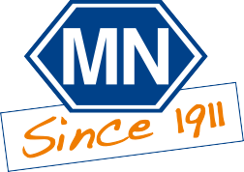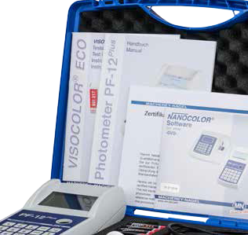Kompaktný fotometer PF-12Plus

Technické údaje
Typ: Fotometer s filtrom, riadený mikroprocesorom, s vlastným testovaním a autokalibráciou. Rozsah vlnových dĺžok: 340–860 nm
Optika: Automatický filtrový kotúč so 7 interferenčnými filtrami
Necitlivosť na vonkajšie svetlo - bez nutnosti svetelného štítu
Vlnové dĺžky: 345 / 436 / 470 / 540 / 585 / 620 / 690 nm plus 1 miesto pre dodatočný filter,
860 nm LED pre meranie NTU
Správnosť vlnových dĺžok: ± 2 nm, šírka pásma pri polovičnej transmisii 10–12 nm
Svetelný zdroj: Xenónová lampa
Detektor: Kremíková fotodióda
„Blank“ hodnoty: Automatické
Meracie postupy: Viac ako 100 predprogramovaných testov (NANOCOLOR ® skúmavkové testy a VISOCOLOR ® ECO testy) meranie absorbancie a transmisie, faktoru, 50 voľne naprogramovateľných postupov
Fotometrický rozsah: ± 3 E Fotometrická správnosť: ± 1 % Stabilita: < 0.002 E/h
Držiak kyviet: Pre skúmavky so 16 mm kruhovým vonkajším priemerom
Ukladanie dát do pamäte: 1000 výsledkov, v zhode s dobrou laboratórnou praxou - GLP
Displej: Podsvietený grafický displej, 64 x 128 pixelov
Okamžité zobrazenie všetkých dôležitých údajov: Výsledok v príslušnej jednotke, dátum, čas, číslo vzorky, lokalita vzorky a zriedenie
Obsluha: Vedenie užívateľa po dispeji, klávesnica s plastovou fóliou
Výber testu pomocou čísla testu alebo zoznamu parametrov
12 jazykov (Nemčina, angličtina, francúzština, španielčina, portugalčina, poľština, maďarčina, taliančina, holančina, čeština, indonézčina, sinhalčina)
Kontrola kvality: So systémom NANOCONTROL NANOCHECK
Rozhranie: USB 2.0
Aktualizácia: prostredníctvom internetu / PC, bezplatne
Funkčné podmienky: 0–50 °C, až do 90 % relatívna vlhkosť
Napájanie: Cez USB napájanie, štandardné alebo dobíjacie batérie
Skrinka: Vodotesné podľa IP 68
Rozmery a hmotnosť: 215 x 100 x 65 mm, 0,7 kg
Záruka: 2 roky Informácie pre objednanie:
Kompaktný fotometer PF-12Plus REF 919 250 Vrátane DVD softvéru, manuálu, 4 batérií, 4 prázdnych testovacích skúmaviek, lievik, kadička, striekačka, USB kábel, kalibračná kyveta a certifikát, v robustnom kufríku
Image credits © darknightsky; Marijan Kucan; Eisenhans / Fotolia.de KATEN100156/PF-12PlusBrosch en1/1/0/10.2014 PD · Printed in Germany
Sada batérií | REF | 919 201
USB zdroj napájania | REF | 919 220
Nabíjačka | REF | 919 221
Pre ďalšie informácie požiadajte prosím o náš katalóg „Rapid tests“ na adrese: info@mn-net.com.

Váš miestny distribútor:

CHEMMEA spol. s r.o., Radlinského 27, 811 07 Bratislava
www.chemmea.sk
chemmea@chemmea.sk
tel.: 0252924163/64

MACHEREY-NAGEL MACHEREY-NAGEL GmbH & Co. KG · Neumann-Neander-Str. 6–8 · 52355 Düren · Germany

EN ISO 9001: 2008 CERTIFIED
Germany
and international:
Tel.: +49 24 21 969-0
Fax: +49 24 21 969-199
E-mail: info@mn-net.com
Switzerland: MACHEREY-NAGEL AG Tel.: +41 62 388 55 00
Fax: +41 62 388 55 05
E-mail: sales-ch@mn-net.com
France:
MACHEREY-NAGEL EURL
Tel.: +33 388 68 22 68
Fax: +33 388 51 76 88
E-mail: sales-fr@mn-net.com
USA:
MACHEREY-NAGEL Inc.
Tel.: +1 484 821 0984
Fax: +1 484 821 1272
E-mail: sales-us@mn-net.com

